**Alquiler yate Fairline 48 Targa**

**Punta Cana – Cygnus Yachts**

**(FOTOS)**

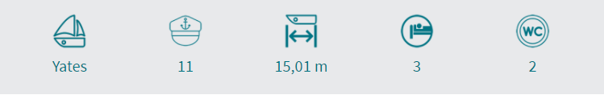

**Descripción:**

​Exclusivo **yate de alquiler en Punta Cana** de 14,75 metros de longitud, perfecto para recorrer la isla de Republica Dominicana. Ideal para la vida a bordo, este yate está diseñado para tener una estancia de lujo y disfrutar de unas vacaciones inolvidables.  
  
Con dos motores de 2x430 hp, es excelente para poder desplazarse rápidamente. Ofrece buen compartimento durante la navegación, siendo muy estable y ágil su manejo, con una velocidad de crucero de 25 nudos. Su comportamiento deportivo no deja indiferente a nadie, con líneas estilizadas y muy bien diseñado. Dispone de un amplio solárium en proa ideal para tomar el sol. La popa es abierta y muy ancha, pensada para hacer vida a bordo y con su plataforma de baño, que te facilita una cómoda y sencilla entrada al agua.

Gracias a este yate **Fairline 48 de alquiler en Punta Cana**, podrás explorar el mar Caribe de una manera única.

**Características:**

Eslora: **14,75 m** Año: **2015/ Renovada 2019**

Manga: **4,33 m** Modelo: **Meridian 391**

Capacidad: **16 Paxs** Camarotes: **3**

Motor: **2x430 hp** Baños: **2**